深度神经网络基本原理

神经网络
model
输出
outputs
损失
loss
激活函数
- relu
- sigmoid
损失函数
- MSE
- cross entropy

梯度
Loss.backward
参数
(w,b)
更新参数optimizer
- Adam
- SGD
梯度计算
- Auto grad

基础理论：
1. 前向计算：
2. 反向求导：
单层反向求导
全层反向求导

以下按照上图的算法逻辑按步骤拆解基本原理：
- 选择激活函数
1. 激活函数的目的：
激活函数能够提供一个非线性映射。
普通全连接层只能提供线性映射，所以无论多少全连接层串联，也只相当于一层的全连接层。
比如逻辑回归，相当于一层全连接线性映射+sigmoid激活函数非线性映射+1个输出节点；
比如softmax回归，相当与1层全连接线性映射+softmax激活函数非线性映射+1个输出节点；
通过激活函数，可以提供一个非线性映射，使多层网络成为可能。

2. 不同激活函数的优缺点：
sigmoid函数：
优点：也称逻辑函数，将输出二值化为0/1，用于二分类问题
缺点：越往左右两侧导数越趋近于0，由于loss损失函数的梯度包含了一个激活函数的导数，也就导致损失函数梯度趋0，叫做梯度消失。损失函数梯度消失后果就是参数w,b无法更新，相当于神经网络无法学习到任何东西。
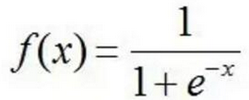
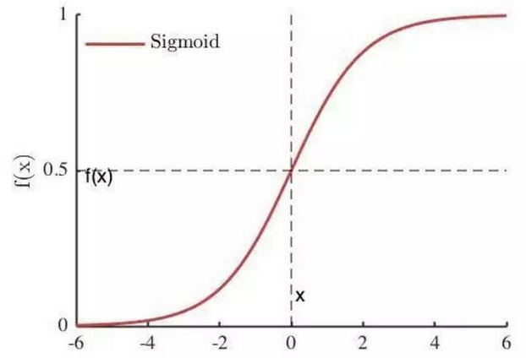

tanh函数
优点：
缺点：
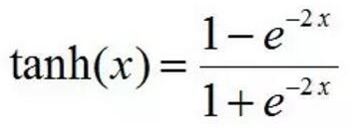
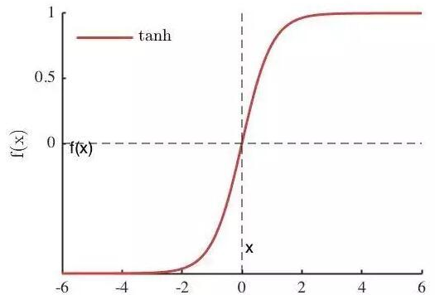
reLU函数
优点：在x>0时激活函数的导数为1,不会导致loss函数
缺点：
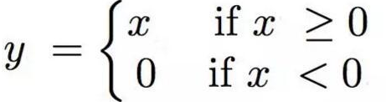
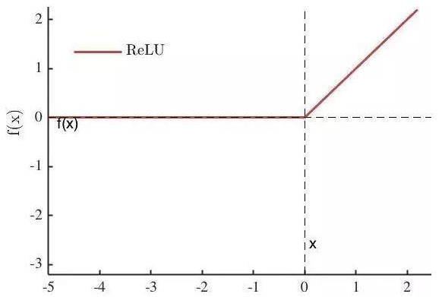

- 选择损失函数(loss)
loss = MSE =

loss = cross entropy =

- 选择优化器(optimizer)
optimizer = SGD

optimizer = Adam

- 梯度计算
梯度计算的基本理论：

防止梯度消失和梯度爆炸的办法：

pytorch自动求导算法逻辑：

